
www-kynologicky-servis.cz
BEZPEČNÝ PES
zábavně - naučný program

Dovolujeme si vám nabídnout náš zábavně-naučný program s pejsky určený pro děti z mateřských a základních škol. Tento projekt vznikl na podnět pedagogů řešících šířící se paniku ze stále více medializovaných útoků psa na člověka. Naší snahou je naučit ty nejmenší a nejzranitelnější z nás, jak takovému útoku předejít, případně jak se v takové situaci zachovat, aby nedošlo ke zbytečným zraněním a psychickým újmám.
Náplň jednotlivých lekcí přizpůsobujeme vždy věku dětí, velikosti skupinky a možnostem prostoru, ve kterém lekce probíhá.
Abychom byli schopni udržet pozornost i nejmenších dětí, střídáme krátké části teorie s ukázkami výcviku pejsků a snažíme se do programu zapojit také samotné děti.
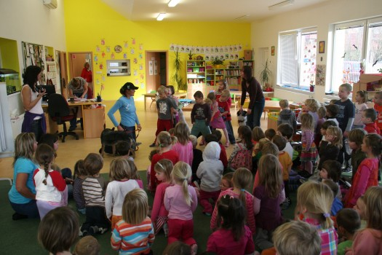
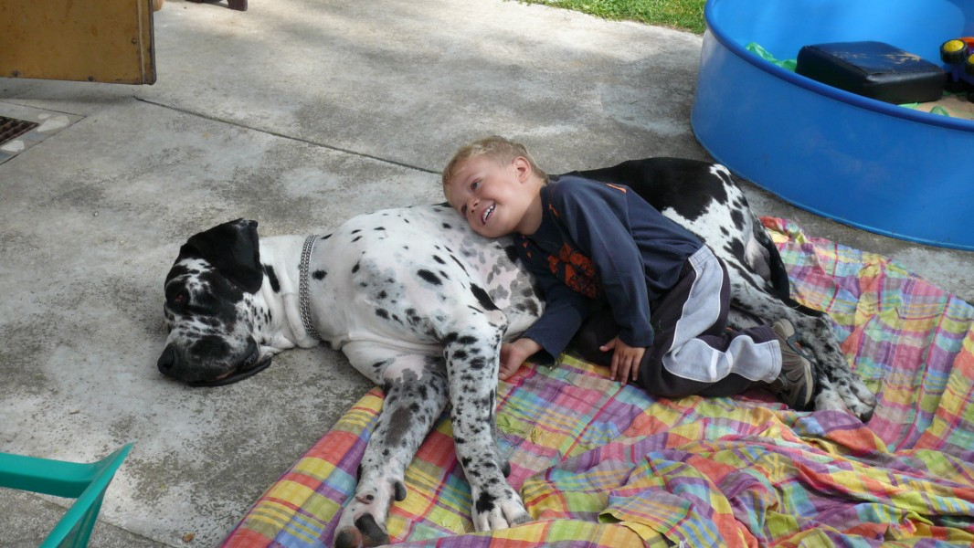
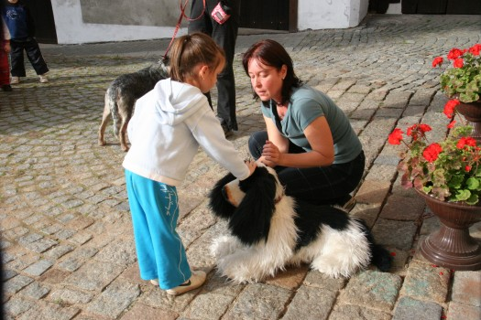
Během každé lekce probereme vždy část teorie zaměřené na fyziologii, morfologii, etologii, obecnou kynoloigii, výcvik psů, základní rozdělení plemen a jejich využití v praxi. Každá lekce je doplněna ukázkou z některého psího sportu nebo ukázkou práce psů s policejním či záchránářským výcvikem.
Důraz je kladen vždy na zásady bezpečnosti při kontaktu se psy ať již vlastními nebo cizími. Děti se učí znát řeč psího těla, mimiku a rozpoznat varovné signály. Dále si osvojí techniky, které jim pomohou chránit si důležité části těla v případě útoku psa. Zároveň učíme děti jak takovému útoku úplně předejít.

